Проект практически готов и даже выложен на одном сайте. (Осталось улучшить UI)

Коммиты на битбакете у меня есть, но я не владелец репозитория, так что доступа другим дать не могу.   
<https://bitbucket.org/cron-ooo/grammarspaceshooter/commits/branch/master>

Могу скинуть файлами отдельные коммиты, если нужно будет.  
  
Сайт с игрой: <https://dzgamesdebug.web.app>  
Пролистайте вниз, моя игра - грамматический шутер.

Написана на Unity.

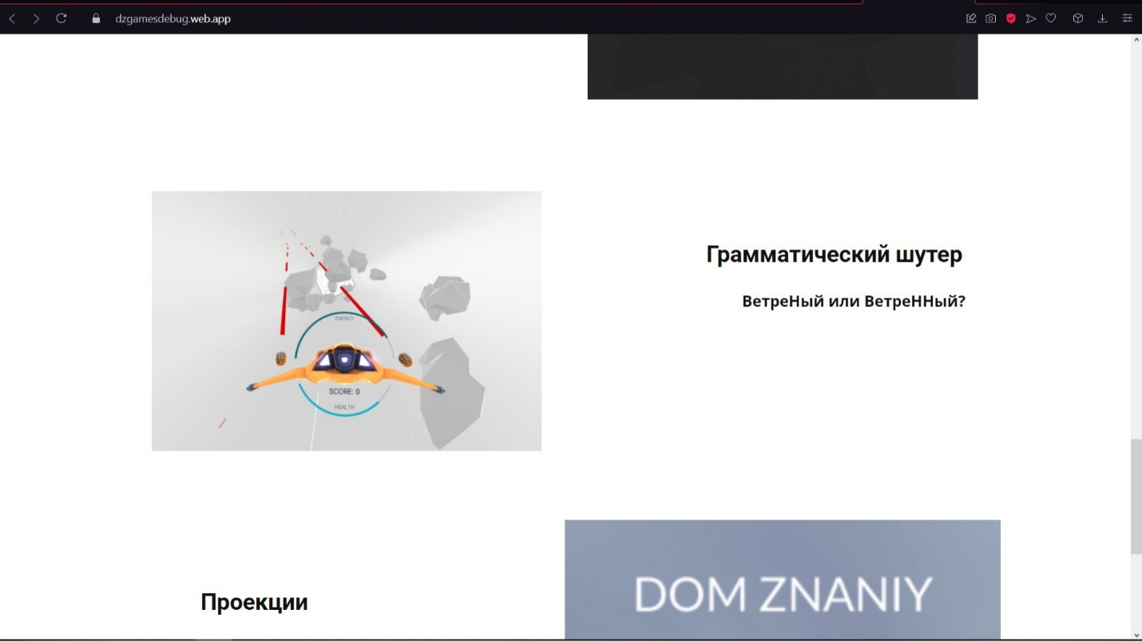

Команда состоит из меня (Карапац Ксения 211-725)